中国海洋大学eduroam无线网络用户使用说明

1. eduroam简介

eduroam是education roaming的缩写，是一种安全的全球漫游服务，为各个国家的教育科研网广泛采用。eduroam最早起源于欧洲，目前覆盖了89个国家和地区。对于学生、教师和科研人员来讲，如果所在学校/单位已经加入eduroam，那么他们可以非常容易地在其他支持eduroam的学校/单位使用Internet，不受国界限制。所使用的网络身份为其所在学校/单位的网络身份。我校已于2017年3月26日成功完成调试，正式加入eduroam联盟。目前（截止2017年5月19日）国内高校加入eduroam的情况见下表：

|  |  |  |  |
| --- | --- | --- | --- |
| 序号 | 学校名称 | 序号 | 学校名称 |
| 1 | 北京大学 | 25 | 北京交通大学 |
| 2 | 中国科学技术大学 | 26 | 山东大学 |
| 3 | 中国石油大学（华东） | 27 | 中国人民大学 |
| 4 | 西交利物浦大学 | 28 | 中国科学院大学 |
| 5 | 苏州大学 | 29 | 北京化工大学 |
| 6 | 香港中文大学（深圳） | 30 | 暨南大学 |
| 7 | 宁波诺丁汉大学 | 31 | 浙江工商大学杭州商学院 |
| 8 | 上海交通大学 | 32 | 北京科技大学 |
| 9 | 华中师范大学 | 33 | 东北师范大学 |
| 10 | 厦门大学 | 34 | 华北电力大学 |
| 11 | 北京师范大学 | 35 | 北京建筑大学 |
| 12 | 华中科技大学 | 36 | 华侨大学 |
| 13 | 东南大学 | 37 | 上海海洋大学 |
| 14 | 复旦大学 | 38 | 浙江传媒学院 |
| 15 | 南京大学 | 39 | 中国海洋大学 |
| 16 | 中山大学 | 40 | 厦门理工学院 |
| 17 | 华东师范大学 | 41 | 浙江科技学院 |
| 18 | 合肥工业大学 | 42 | 浙江财经大学 |
| 19 | 浙江大学 | 43 | 滁州学院 |
| 20 | 上海大学 | 44 | 云南大学 |
| 21 | 安徽教育网 | 45 | 兰州交通大学 |
| 22 | 汕头大学 | 46 | 宁波大红鹰学院 |
| 23 | 中国农业大学 | 47 | 浙江纺织服装职业技术学院 |
| 24 | 安徽师范大学 | 48 | 上海交通大学医学院 |

关于全球eduroam全球部署情况，请参见[http://www.eduroam.org](http://www.eduroam.org/)。

关于eduroam中国国内部署的情况，请参见<http://www.eduroam.edu.cn/> 和<https://eduroam.cstnet.cn>。

1. eduroam在中国海洋大学的分布

近期，中国海洋大学已经在崂山校区办公区、教学区和图书馆以及鱼山校区的办公区和教学区实现了eduroam信号覆盖，在上述区域，除了面向校内用户的OUC-WIFI和OUC-AUTO，以及特定部门的SSID外，已经开通面向其他eduroam成员的专用SSID “eduroam”。

1. eduroam访问规则

根据eduroam项目的定义，此SSID仅提供给在中国海洋大学无线网范围内的其他eduroam参与机构的教工/学生使用。中国海洋大学校园网用户无法通过eduroam的验证。中国海洋大学校园网用户通过校园无线网络上网，仍需接入OUC-WIFI和OUC-AUTO这两个SSID。

我校目前针对eduroam访客的无线上网策略为：通过eduroam接入的访客，可以访问互联网及我校允许外网用户访问的内网内容（如主页、邮件系统等），eduroam访客无法访问我校不允许外网用户访问的内网内容（如财务网站、图书资源等）

1. 本校校园网用户在其他学校使用eduroam无线网络

中国海洋大学的校园网用户在其他eduroam参与机构访问时，可以使用本人的校园网账号@我校域名（即ouc.edu.cn）,以及上网密码来接入当地无线网络。

举例说明：我校某校园网用户的账号为user，密码为123456，则其在其他eduroam联盟学校访问期间，可以选择接入名为“eduroam”的无线网络SSID，输入身份账号“user@ouc.edu.cn”以及相应的密码“123456”，来获得无线接入。

具体设置方法及访问策略请咨询所在学校的相关部门。

1. 外校来访人员在中国海洋大学使用eduroam无线网络的接入设置

只要是eduroam无线漫游联盟学校的师生，在中国海洋大学有eduroam无线信号的地方，使用自己所在学校的账号@自己学校的域名，以及自己学校的上网密码即可上网。

举例说明：如山东大学已经加入了eduroam，山东大学的域名为：sdu.edu.cn；山东大学的某位校园网用户在山东大学的上网账号为：user，密码为：123456，那么该山东大学校园网用户在我校连接eduroam无线SSID信号时，输入身份账号“[user@sdu.edu.cn](mailto:user@sdu.edu.cn)” 以及相应的密码“123456”，即可上网。

由于中国海洋大学无线网使用Portal认证方式，而eduroam采用802.1x认证模式，两者之间有着很大的区别，其他学校的教师学生如需在中国海洋大学使用“eduroam”无线网络，需要经过专门设置才能正常拨入。

具体设置方法见《附件一：中国海洋大学eduroam无线网络接入设置》。

附件一：中国海洋大学eduroam无线网络接入设置

1. **Android系统**
2. 打开“设置”，启动“WLAN”。
3. 点击“WLAN”，查看搜索到的eduroam的SSID。
4. 点击搜索到的eduroam进行配置。

|  |  |
| --- | --- |
| C:\Users\OUC\AppData\Roaming\Tencent\Users\13773138\QQ\WinTemp\RichOle\GJM]57`$Y@[0J@$$M`H8QCS.png | C:\Users\OUC\AppData\Roaming\Tencent\Users\13773138\QQ\WinTemp\RichOle\MTT42$0NDO0{2FNS6E607J4.png |

“身份”和“密码”两栏输入无线网络用户帐号信息（图示中以上面山东大学校园网用户为例）；

“EAP方法”选择“PEAP”；

“阶段2身份验证”选择“无”；

“CA证书”和“用户证书”无需选择；

“匿名身份”无需填写； 代理设置选“无”

1. 信息填好以后，点击“存储”或“连接”，则会自动连接eduroam进行认证。若弹出证书确认窗口，选择“是”。
2. 认证完成后显示“已连接”，此时可以正常上网。

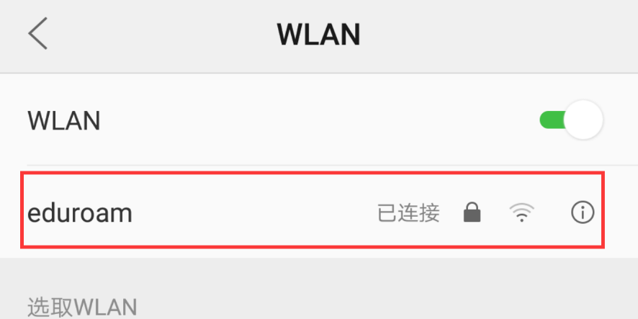

1. Mac iOS (iPhone/iPad等)
2. 选择连接eduroam无线SSID，在相应位置输入用户名和密码，然后点击“加入”；

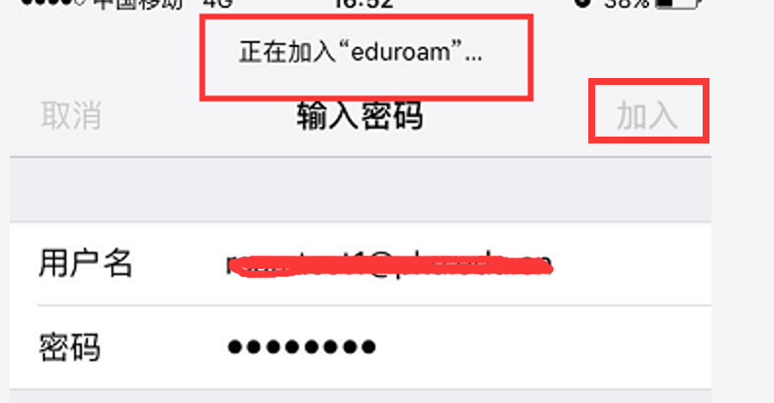

1. 在“证书”界面选择信任即可。

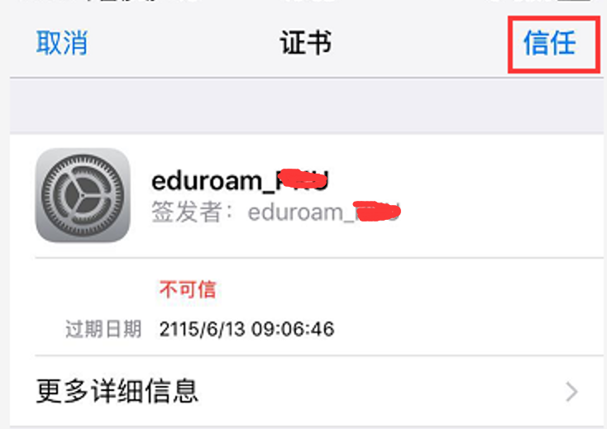

1. 设置完成后，显示“连接成功”，即可正常上网。

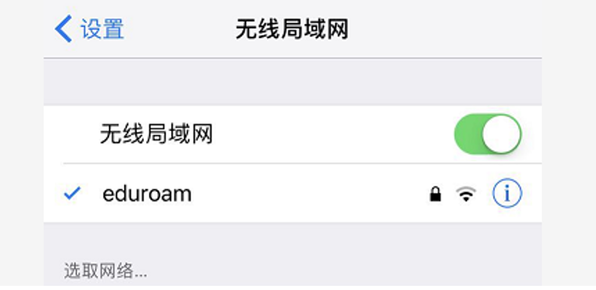

1. **MAC OS X（苹果电脑）**

（1）选择连接eduroam无线SSID

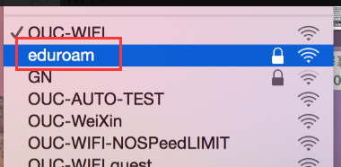

1. 在弹出的登录框的相应位置输入用户名和密码，然后点击“加入”

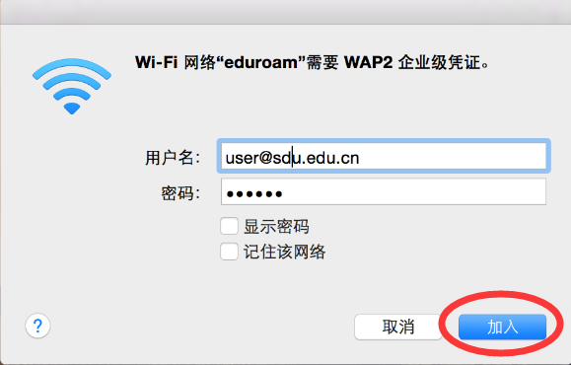

（3）在弹出的“验证证书”页面点击“继续”按钮

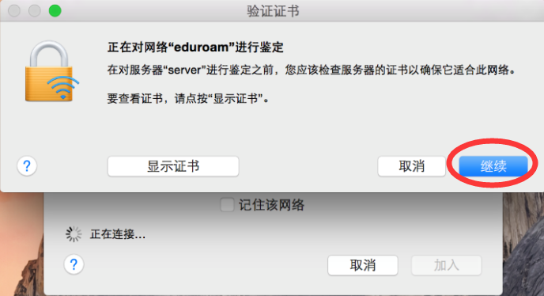

（4）在弹出的“证书信任设置”页面输入本机的管理员账号和密码，然后点击“更新设置”按钮。

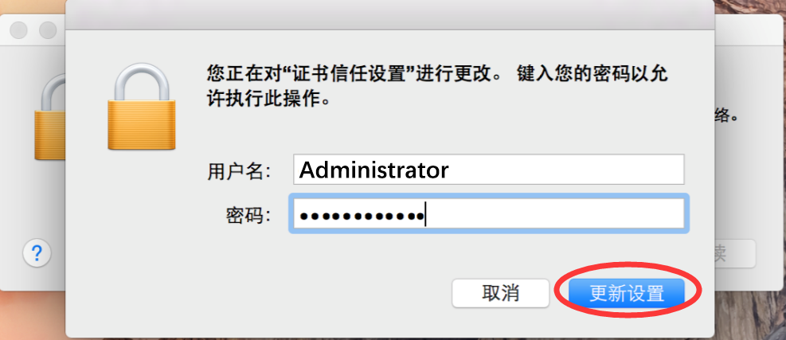

（5）查看无线连接状态，显示“eduroam”已连接，此时可以正常上网。

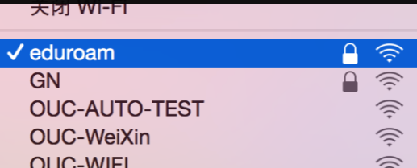

1. **Windows 7**

需手动添加eduroam连接

1. 打开“控制面板”

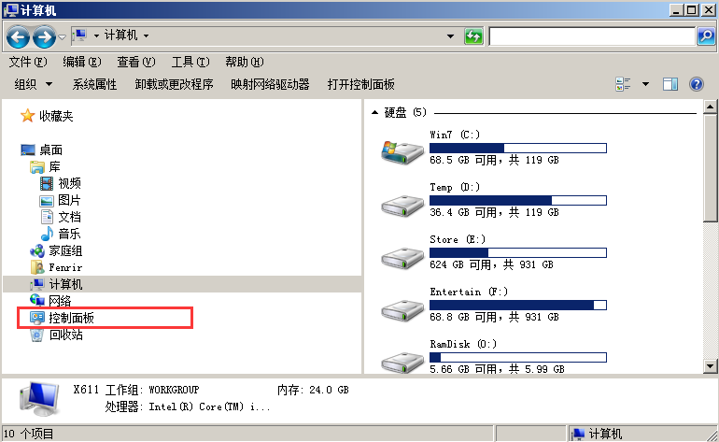

1. 点击“查看网络状态和任务”

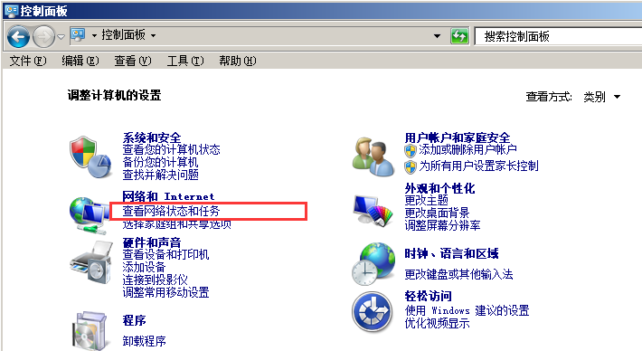

1. 点击“管理无线网络”

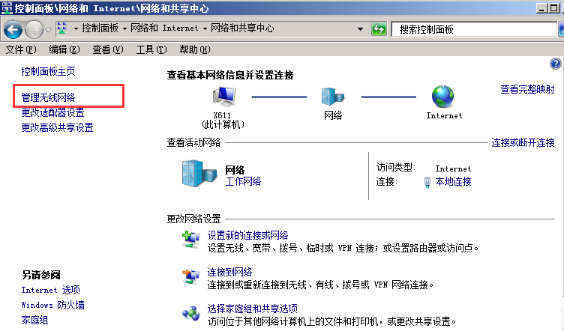

1. 点击“添加”

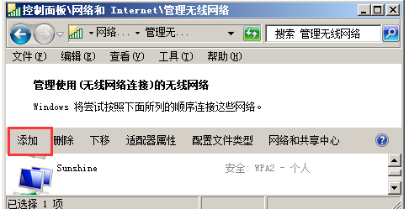

1. 选择“手动创建网络配置文件(M)”

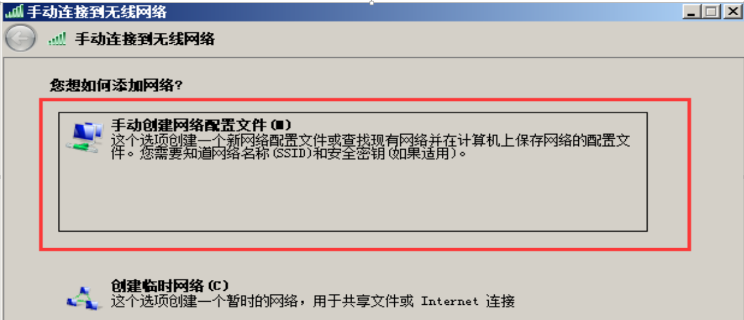

1. 输入网络名“eduroam”，安全类型选“WPA2-企业”，其他为默认，点击“下一步”；

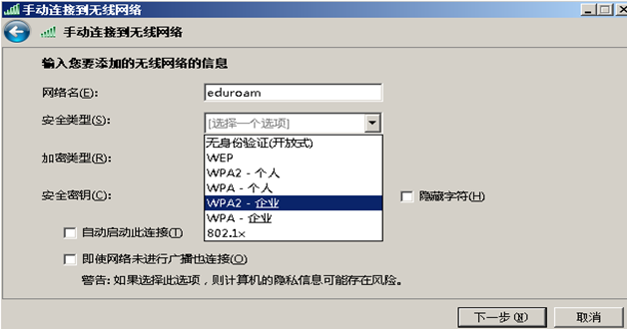

1. 显示“成功添加了eduroam”，点击“更改连接设置(H)”

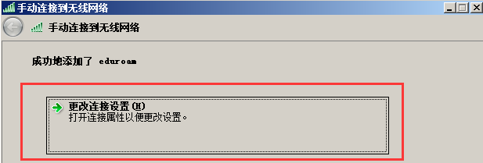

1. 选择“安全”选项卡

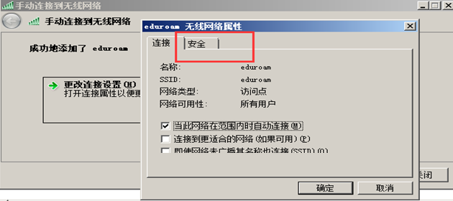

1. 选择网络身份验证方法为“Microsoft：受保护的EAP（PEAP）”；

点击“设置”进入PEAP属性设置，如图配置，不勾选“验证服务器证书”；

选择身份验证方法为：安全密码（EAP-MSCHAP v2），点击右侧的“配置”。

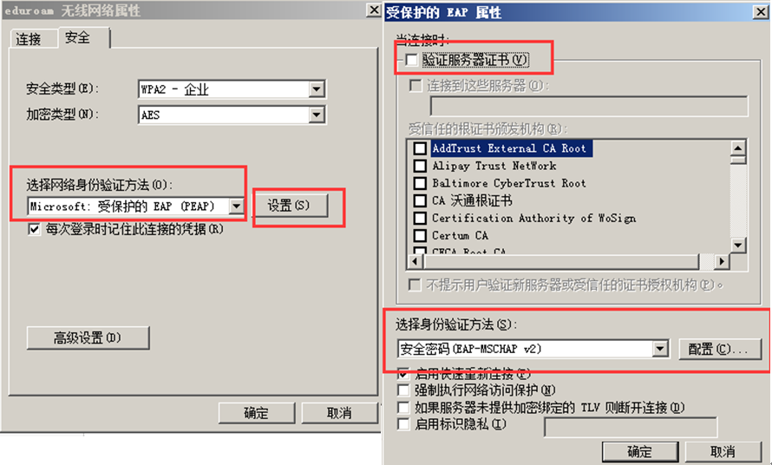

1. 在弹出对话框中，不勾选“自动使用Windows登录名和密码（以及域，如果有的话）(A)。然后点击确定两次，关闭前面两个选项卡。

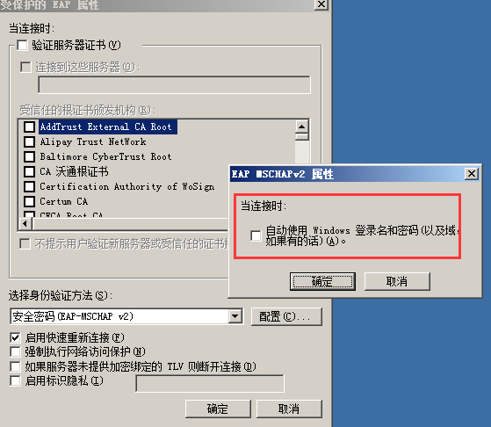

1. 在“eduroam无线属性”对话框中，点击“高级设置”；

在弹出的“高级设置”对话框中，“802.1X设置”选项卡里，勾选“指定身份验证模式”，并点击下方的下拉菜单，选择“用户身份验证”；

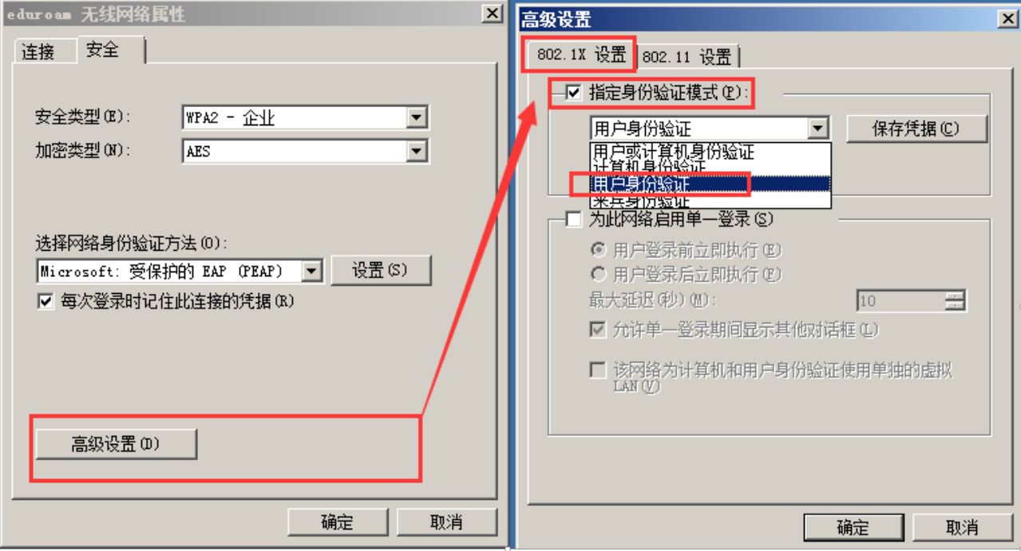

1. 如果该电脑是您自己使用，且不想每次都输入用户名密码，可以点击“用户身份凭证”页，选择“使用保存的用户名和密码”，输入您的无线网络用户名和密码；

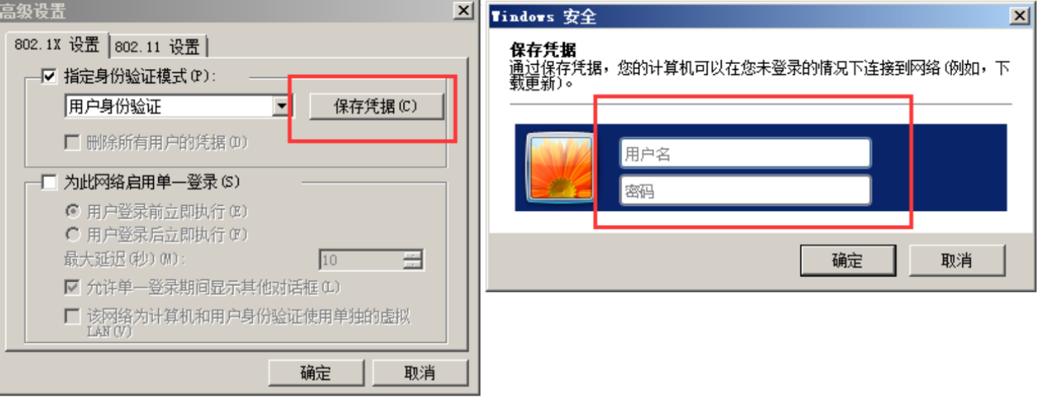

1. 连续点击“确定”，完成配置。
2. 点击电脑桌面右下角无线/网络小电脑图标，从中选择“eduroam”这个SSID，就可以进行认证了。

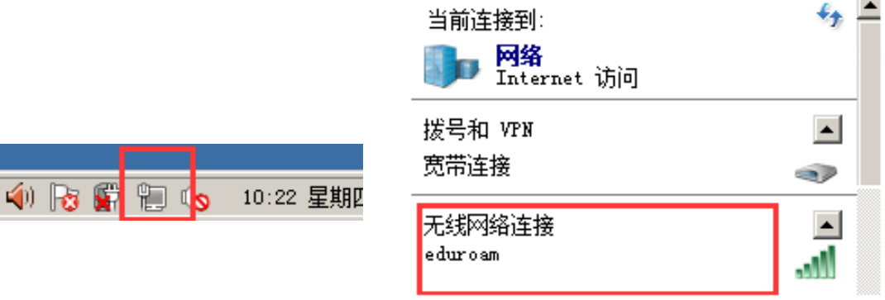

1. **Win10**

(1)右键点击桌面右下角的网络图标，出现一个菜单，点击打开网络和共享连接



（2）在新出现的窗口点击设置新的连接或网络

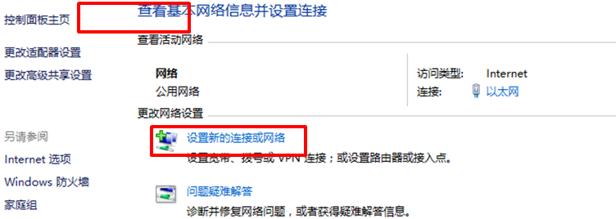

（3）点击手动连接到无线网络

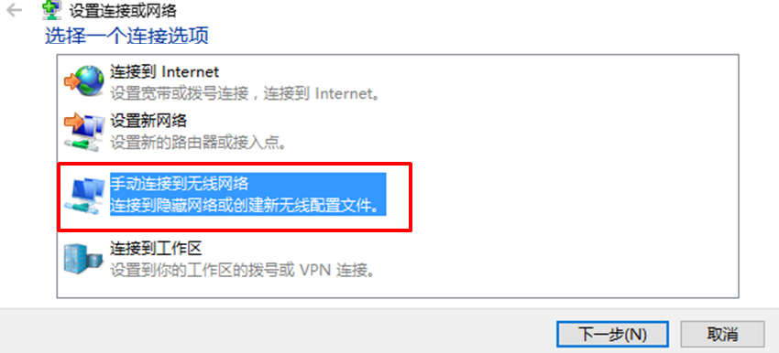

（4）参照下图，输入或选择相关设置，然后点击下一步

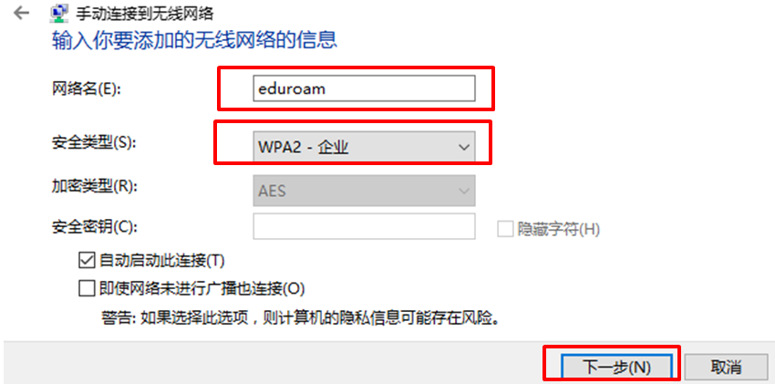

（5）在新出现的窗口上点击更改属性连接

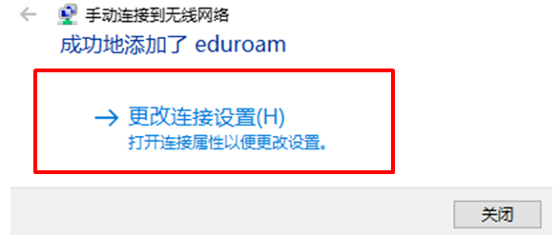

（6）在新出现的窗口上点击安全标签

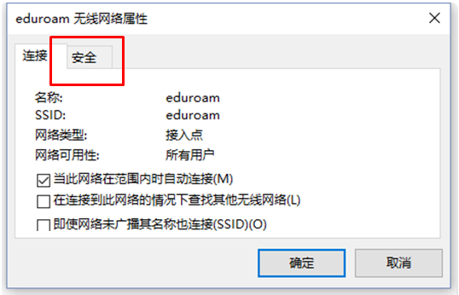

（7）参照下图选择相应设置，然后点击设置

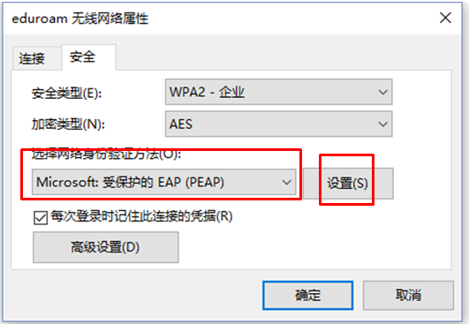

（8）参照下图取消掉验证证书的设置，同时设置密码验证方式为EAP-MSChap2，然后点击配置

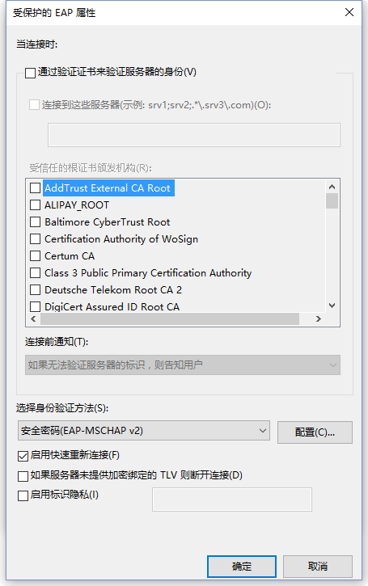

（9）在出现的窗口取消自动使用的设置

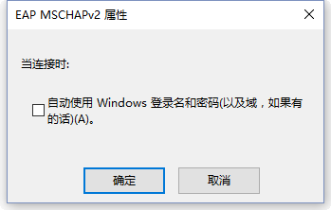

（10）上图点击确定后返回下面的窗口，点击高级设置

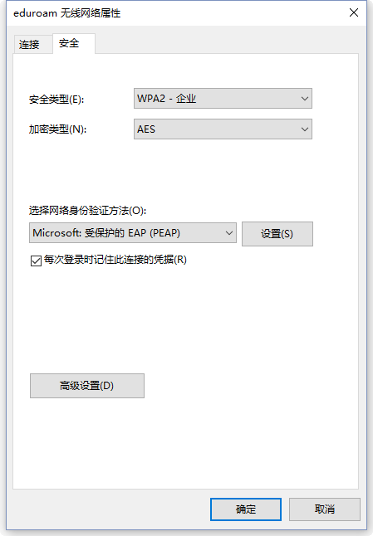

（11）在出现的窗口参照下图选择相关设置。

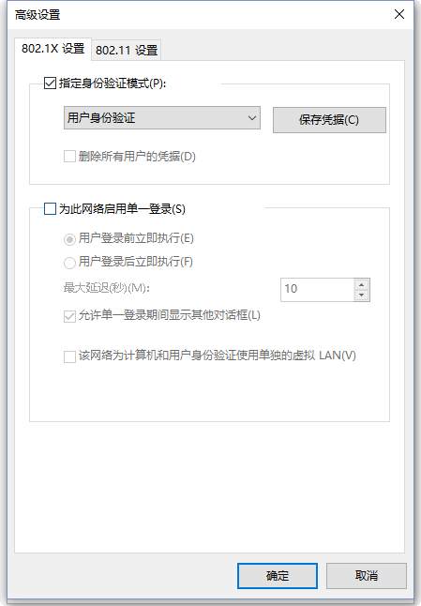

(12)设置完成，选择eduroam SSID进行登录，会弹出用户名/密码窗口，输入您的用户名和密码就可以。

1. Ubuntu

Ubuntu桌面Linux系统，需要设置WiFi安全参数。如下图所示：

Security/安全：WPA & WPA2 Enterprise/ WPA & WPA2企业

Authentication/身份验证Protected EAP(PEAP)/PEAP

Anonymous identity/匿名身份

